Diff
https://github.com/UrielRG0/Springboot-practices/pull/24/changes
Pruebas
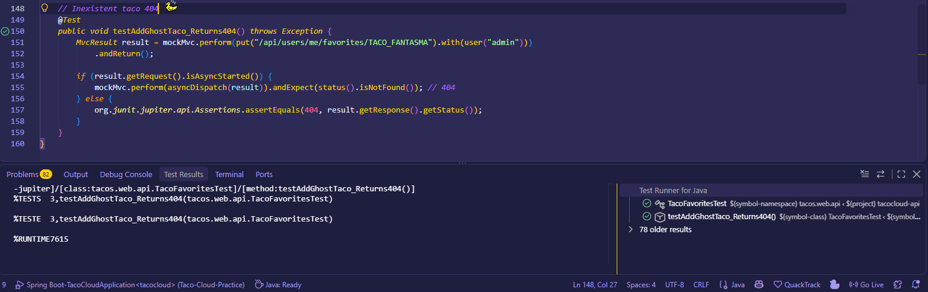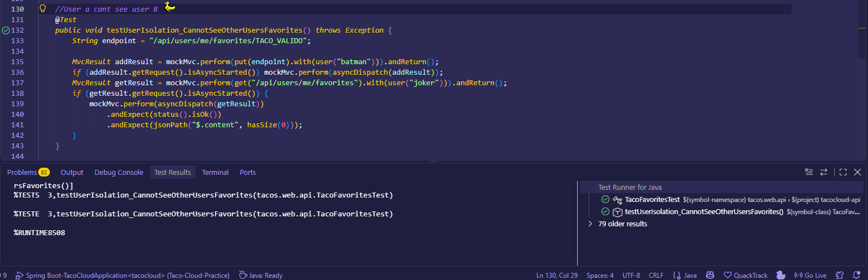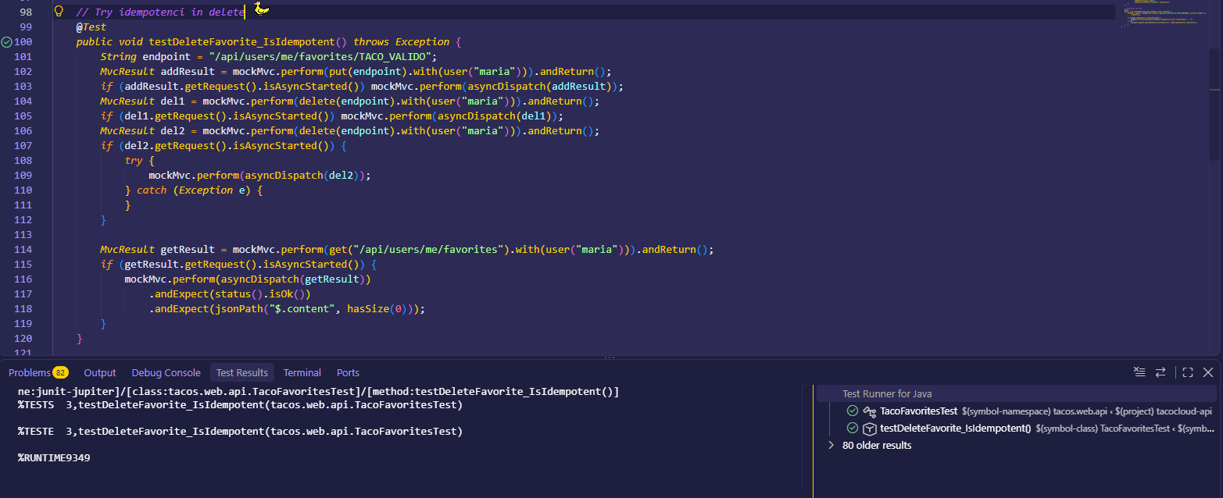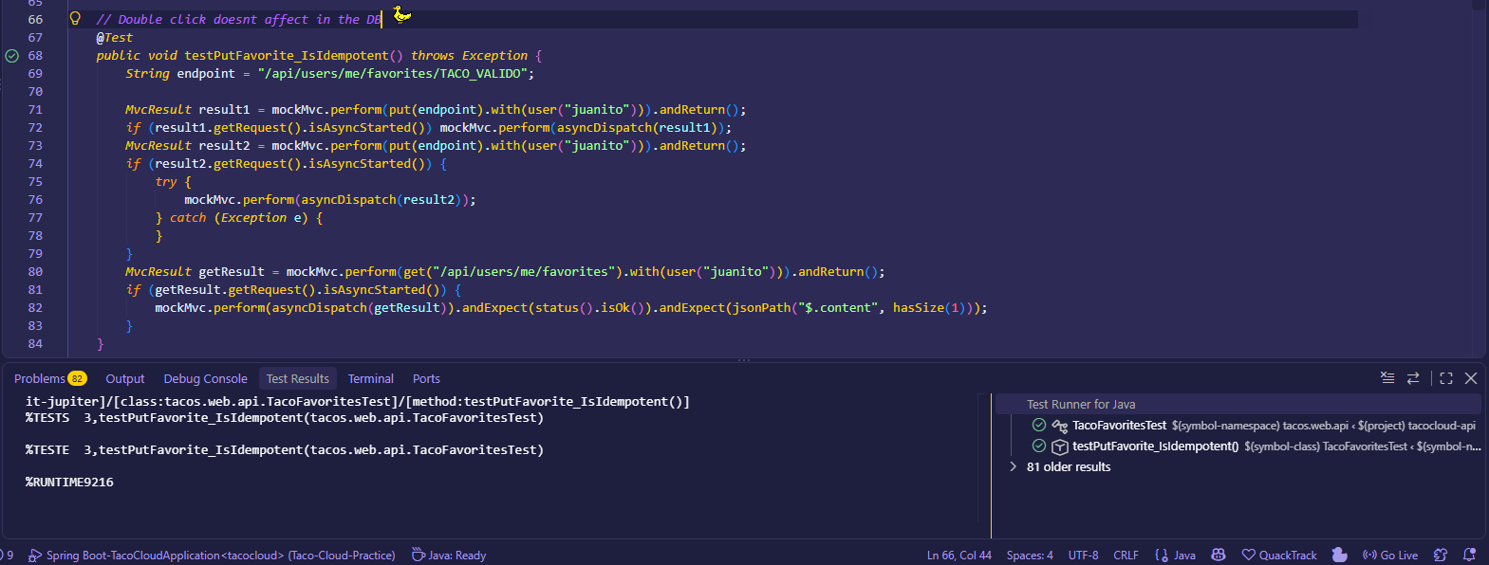

Ejemplo Http/evento

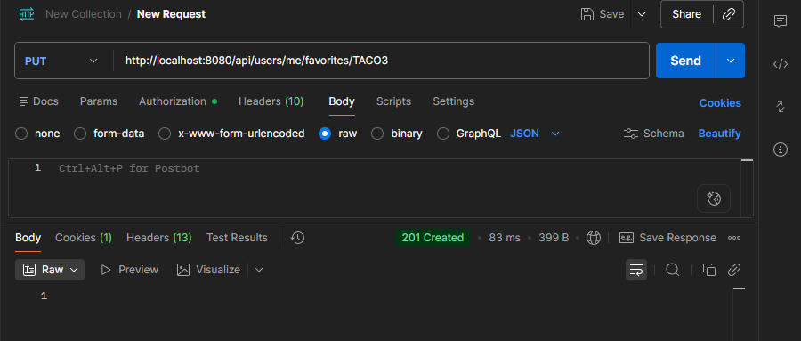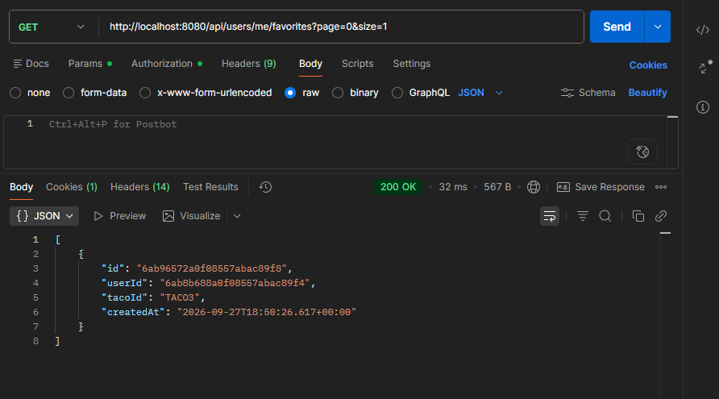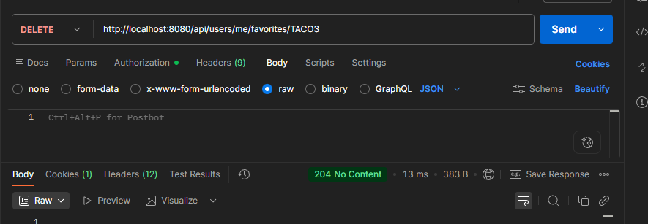

Defensa técnica
¿Qué diferencia práctica hay entre POST y PUT para “marcar favorito”?
La diferencia clave es la idempotencia. POST significa “crea un nuevo recurso”. Si el usuario hace doble clic y manda dos POST, teóricamente el sistema intentaría crear dos registros, lo que rompería la base de datos si no hay protecciones. En cambio, PUT significa “asegúrate de que este estado exista”.

